

Requisição de Desligamento (iniciativa do Colaborador)

MIF998 - Engenharia de Processos

Versão 2.0

Sumário

Sumário 2

*1.* Introdução 3

*2.* Histórico de Revisão 3

*3.* Processo As-Is Automatizado (BPMN) 4

3.1. Diagrama do processo automatizado 4

3.3. Detalhes das atividades do processo automatizado 5

3.3.1. Atividade: Início 5

3.3.2. Atividade: Notificar Gestor 6

3.3.3. Atividade: Notificar BP 6

3.3.4. Atividade: Validar Dados 7

3.3.5. Atividade: Agendar Exame Demissional 7

3.3.6. Atividade: Integrar RM 8

3.3.7. Atividade: Realizar Cálculo da Rescisão 8

3.3.8. Atividade: Anexar Exame Demissional 10

*4.* Formulário 11

*4.1.* Início da Solicitação – Upload da solicitação de desligamento 11

*4.2.* Validar Dados 11

*4.3.* Exame Demissional 11

*4.4.* Cálculo da Rescisão 12

*4.5.* Corrigir Erros de Integração 12

*5.* Detalhamento dos Campos 13

5.1. Propriedade dos campos 13

5.2. Descrição e regras dos campos 14

5.3. Controle dos campos nas atividades 16

*6.* Estratégias de implementação 17

6.1. Requisitos mínimos 17

6.2. Tecnologia utilizada 17

*7.* Aprovação 17

1. **Introdução

|  |  |
| --- | --- |
| **Cliente** | Universidade Cruzeiro do Sul |
| **Departamento** | Recursos Humanos |
| **Dono do Processo** |  |
| **Gestor do Processo** |  |
| **Analista do Processo** |  |

1. **Histórico de Revisão

|  |  |  |  |
| --- | --- | --- | --- |
| **Data** | **Versão** | **Descrição** | **Autor** |
| 09/2022 | 1.00 | Primeira versão | Alexson Ferreira |
|  |  |  |  |
|  |  |  |  |

**

1. Processo As-Is Automatizado (BPMN)
   1. Diagrama do processo automatizado

*Processo “rh_desligamento_funcionario – Requisição de Desligamento (iniciativa do Funcionário)”*

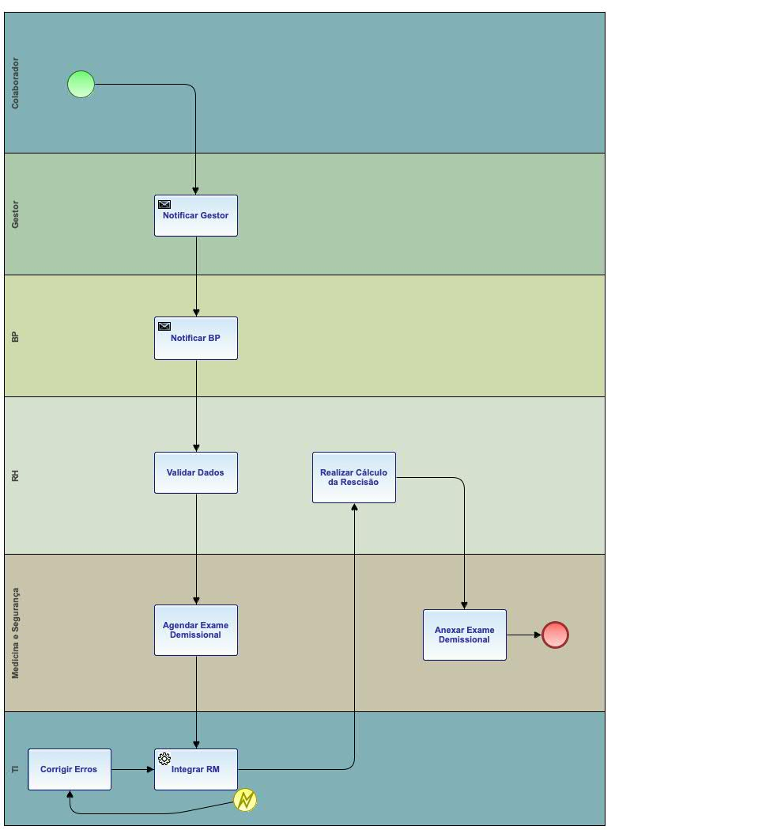

* 1. Detalhes do processo automatizado

|  |  |  |
| --- | --- | --- |
| **Aba Geral** | **Código** | rh_desligamento_colaborador |
| **Descrição** | Requisiçao de Desligamento (iniciativa do Colaborador) |
| **Categoria** | Recursos Humanos |

* 1. Detalhes das atividades do processo automatizado
     1. Atividade: Início

|  |  |  |
| --- | --- | --- |
| **Geral** | **Código** | 1 (startevent1) |
| **Nome** | Início |
| **Objetivo** | Início do processo com o upload da solicitação de desligamento |
| **Acompanhamento** | **Opções** | Notifica responsável  Notifica requisitante  Notifica gestor |
| **Fluxos de Saída** | |  |  |  |  |  |  | | --- | --- | --- | --- | --- | --- | | **Nome do Fluxo Saída** | **Nome da Ativ. Destino** | **Auto** | **Nome da Ativ. Fluxo** | **Retorno** | **Nome da Ativ. Retorno** | |  | Notificar Gestor |  |  |  |  | | |
| **Regras de Negócio** | A requisição de desligamento por iniciativa do colaborador é iniciada pelo próprio colaborador.  Ao iniciar a solicitação o colaborador deve realizar o upload da solicitação de desligamento assinada. | |
| **Integração** | **Possui integração com sistema externo?** | Sim  Não |
| **Tópico da Integração** |  |

* + 1. Atividade: Notificar Gestor

|  |  |  |
| --- | --- | --- |
| **Geral** | **Código** | 2 (servicetask2) |
| **Nome** | Notificar Gestor |
| **Objetivo** | Notificar o gestor sobre a requisição aberta |
| **Acompanhamento** | **Opções** | Notifica responsável  Notifica requisitante  Notifica gestor |
| **Fluxos de Saída** | |  |  |  |  |  |  | | --- | --- | --- | --- | --- | --- | | **Nome do Fluxo Saída** | **Nome da Ativ. Destino** | **Auto** | **Nome da Ativ. Fluxo** | **Retorno** | **Nome da Ativ. Retorno** | |  | Notificar BP |  |  |  |  | | |
| **Regras de Negócio** | O gestor do colaborador será notificado sobre a inclusão da requisição de desligamento | |
| **Integração** | **Possui integração com sistema externo?** | Sim  Não |
| **Tópico da Integração** |  |

* + 1. Atividade: Notificar BP

|  |  |  |
| --- | --- | --- |
| **Geral** | **Código** | 3 (servicetask3) |
| **Nome** | Notificar BP |
| **Objetivo** | Notificar o Business Partner sobre a requisição aberta |
| **Acompanhamento** | **Opções** | Notifica responsável  Notifica requisitante  Notifica gestor |
| **Fluxos de Saída** | |  |  |  |  |  |  | | --- | --- | --- | --- | --- | --- | | **Nome do Fluxo Saída** | **Nome da Ativ. Destino** | **Auto** | **Nome da Ativ. Fluxo** | **Retorno** | **Nome da Ativ. Retorno** | |  | Validar Dados |  |  |  |  | | |
| **Regras de Negócio** | O Business Partner será notificado sobre a inclusão da requisição de desligamento | |
| **Integração** | **Possui integração com sistema externo?** | Sim  Não |
| **Tópico da Integração** |  |

* + 1. Atividade: Validar Dados

|  |  |  |
| --- | --- | --- |
| **Geral** | **Código** | 4 (task4) |
| **Nome** | Validar Dados |
| **Objetivo** | Etapa de validação e preenchimento dos dados do desligamento pelo RH |
| **Acompanhamento** | **Opções** | Notifica responsável  Notifica requisitante  Notifica gestor |
| **Fluxos de Saída** | |  |  |  |  |  |  | | --- | --- | --- | --- | --- | --- | | **Nome do Fluxo Saída** | **Nome da Ativ. Destino** | **Auto** | **Nome da Ativ. Fluxo** | **Retorno** | **Nome da Ativ. Retorno** | |  | Agendar Exame Demissional |  |  |  |  | | |
| **Regras de Negócio** | Após iniciada e enviadas as notificações, a solicitação segue para validação do RH.  Nessa etapa, é habilitado um novo painel com os dados do desligamento, que devem ser preenchidos pelo RH. | |
| **Integração** | **Possui integração com sistema externo?** | Sim  Não |
| **Tópico da Integração** |  |

* + 1. Atividade: Agendar Exame Demissional

|  |  |  |
| --- | --- | --- |
| **Geral** | **Código** | 5 (task5) |
| **Nome** | Agendar Exame Demissional |
| **Objetivo** |  |
| **Acompanhamento** | **Opções** | Notifica responsável  Notifica requisitante  Notifica gestor |
| **Fluxos de Saída** | |  |  |  |  |  |  | | --- | --- | --- | --- | --- | --- | | **Nome do Fluxo Saída** | **Nome da Ativ. Destino** | **Auto** | **Nome da Ativ. Fluxo** | **Retorno** | **Nome da Ativ. Retorno** | |  | Integrar RM |  |  |  |  | | |
| **Regras de Negócio** | A área deve agendar o exame demissional e informar a data e hora do exame. | |
| **Integração** | **Possui integração com sistema externo?** | Sim  Não |
| **Tópico da Integração** |  |

* + 1. Atividade: Integrar RM

|  |  |  |
| --- | --- | --- |
| **Geral** | **Código** | 6 (servicetask6) |
| **Nome** | Integrar RM |
| **Objetivo** |  |
| **Acompanhamento** | **Opções** | Notifica responsável  Notifica requisitante  Notifica gestor |
| **Fluxos de Saída** | |  |  |  |  |  |  | | --- | --- | --- | --- | --- | --- | | **Nome do Fluxo Saída** | **Nome da Ativ. Destino** | **Auto** | **Nome da Ativ. Fluxo** | **Retorno** | **Nome da Ativ. Retorno** | |  | Realizar Cálculo da Rescisão |  |  |  |  | |  | Verificar Erros |  |  |  |  | | |
| **Regras de Negócio** | Etapa responsável pela integração da requisição com o RM  Serão enviados os dados revisados na etapa do RH | |
| **Integração** | **Possui integração com sistema externo?** | Sim  Não |
| **Tópico da Integração** |  |

* + 1. Atividade: Realizar Cálculo da Rescisão

|  |  |  |
| --- | --- | --- |
| **Geral** | **Código** | 7 (task7) |
| **Nome** | Realizar Cálculo da Rescisão |
| **Objetivo** |  |
| **Acompanhamento** | **Opções** | Notifica responsável  Notifica requisitante  Notifica gestor |
| **Fluxos de Saída** | |  |  |  |  |  |  | | --- | --- | --- | --- | --- | --- | | **Nome do Fluxo Saída** | **Nome da Ativ. Destino** | **Auto** | **Nome da Ativ. Fluxo** | **Retorno** | **Nome da Ativ. Retorno** | |  | Anexar Exame Demissional |  |  |  |  | | |
| **Regras de Negócio** | Nessa etapa, o RH deve calcular a rescisão no RM.  No Fluig, poderá anexar arquivos e incluir observações caso seja necessário. | |
| **Integração** | **Possui integração com sistema externo?** | Sim  Não |
| **Tópico da Integração** |  |

* + 1. Atividade: Anexar Exame Demissional

|  |  |  |
| --- | --- | --- |
| **Geral** | **Código** | 15 (task15) |
| **Nome** | Anexar Exame Demissional |
| **Objetivo** |  |
| **Acompanhamento** | **Opções** | Notifica responsável  Notifica requisitante  Notifica gestor |
| **Fluxos de Saída** | |  |  |  |  |  |  | | --- | --- | --- | --- | --- | --- | | **Nome do Fluxo Saída** | **Nome da Ativ. Destino** | **Auto** | **Nome da Ativ. Fluxo** | **Retorno** | **Nome da Ativ. Retorno** | |  | Fim |  |  |  |  | | |
| **Regras de Negócio** | Após o cálculo da rescisão, a área de Medicina e Segurança deve anexar o exame demissional realizado pelo funcionário | |
| **Integração** | **Possui integração com sistema externo?** | Sim  Não |
| **Tópico da Integração** |  |

**

1. Formulário
   1. Início da Solicitação – Upload da solicitação de desligamento

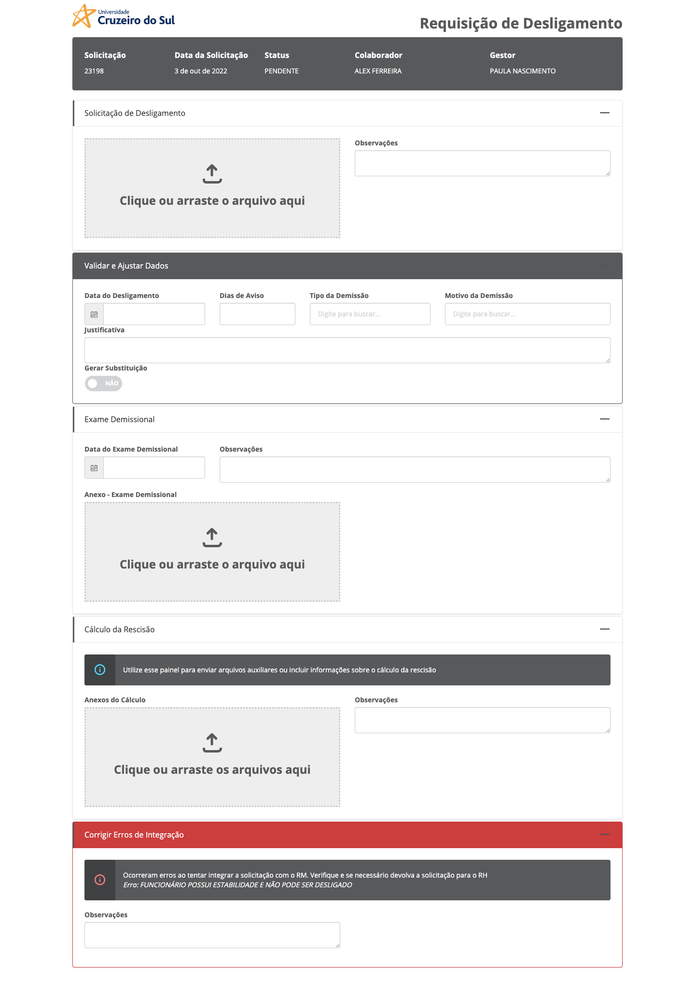

* 1. Validar Dados



* 1. Exame Demissional



* 1. Cálculo da Rescisão



* 1. Corrigir Erros de Integração

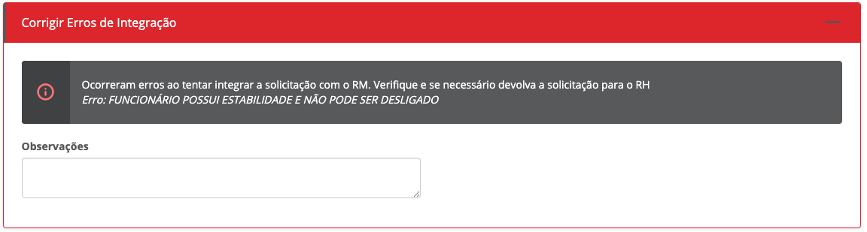

**

1. Detalhamento dos Campos
   1. Propriedade dos campos

|  |  |  |  |  |  |  |
| --- | --- | --- | --- | --- | --- | --- |
| ***Seção*** | | | ***Descrição*** | | | |
| *A* | | | *Início da Solicitação* | | | |
| *B* | | | *Validar e Ajustar Dados* | | | |
| *C* | | | *Exame Demissional* | | | |
| *D* | | | *Cálculo da Rescisão* | | | |
| *E* | | | *Corrigir Erros de Integração* | | | |
|  | | | | | | |
| ***Identificação*** | | ***Dado*** | | ***Visualização*** | | ***Integração*** |
| ***Código*** | ***Título*** | ***Tipo*** | ***Seleção(valores para campo lista)*** | ***Máscara*** | ***Preenchimento*** | ***Integrado*** |
|
| *A1* | *Solicitação* | *Text* |  |  | *Automático / Desabilitado* | *Não* |
| *A2* | *Data da Solicitação* | *Datetime* |  | *Data* | *Automático / Desabilitado* | *Não* |
| *A3* | *Status* | *Text* |  |  | *Automático / Desabilitado* | *Não* |
| *A4* | *Colaborador* | *Text* |  |  | *Automático / Desabilitado* | *Não* |
| *A5* | *Gestor* | *Text* |  |  | *Automático / Desabilitado* | *Sim* |
| *A6* | *Solicitação de Desligamento* | *File* |  |  | *Manual* | *Não* |
| *A7* | *Observações* | *Textarea* |  |  | *Manual* | *Não* |
| *B1* | *Data do Desligamento* | *Date* |  | *Calendar* | *Automático / Manual* | *Não* |
| *B2* | *Dias de Aviso* | *Number* |  |  | *Automático / Manual* | *Não* |
| *B3* | *Tipo da Demissão* | *Text* | *Tipos de demissão* | *Autocomplete* | *Automático / Manual* | *Sim* |
| *B4* | *Motivo da Demissão* | *Text* | *Motivos de demissão* | *Autocomplete* | *Automático / Manual* | *Sim* |
| *B5* | *Justificativa* | *Textarea* |  |  | *Automático / Manual* | *Não* |
| *B6* | *Gerar Substituição* | *Checkbox* |  | *Switch* | *Automático / Manual* | *Não* |
| *C1* | *Data do Exame Demissional* | *Date* |  | *Calendar* | *Manual* | *Não* |
| *C2* | *Observações* | *Textarea* |  |  | *Manual* | *Não* |
| *C3* | *Anexo – Exame Demissional* | *File* |  |  | *Manual* | *Não* |
| *D1* | *Anexos do Cálculo* | *File* |  |  | *Manual* | *Não* |
| *D2* | *Observações* | *Textarea* |  |  | *Manual* | *Não* |
| *E1* | *Observações* | *Textarea* |  |  | *Manual* | *Não* |

* 1. Descrição e regras dos campos

|  |  |  |
| --- | --- | --- |
| ***Código*** | ***Título*** | ***Regra*** |
|
| *A1* | *Solicitação* | *Preenchido automaticamente com o código da solicitação após iniciada* |
| *A2* | *Data da Solicitação* | *Preenchido automaticamente com a data da solicitação após iniciada* |
| *A3* | *Status* | *Preenchido com o status da solicitação durante o andamento do fluxo* |
| *A4* | *Colaborador* | *Preenchido automaticamente com o usuário que iniciou a solicitação* |
| *A5* | *Gestor* | *Preenchido automaticamente com o superior do usuário que iniciou a solicitação.* |
| *A6* | *Solicitação de Desligamento* | *Upload da solicitação de desligamento assinada* |
| *A7* | *Observações* | *Campo para envio de informações adicionais* |
| *B1* | *Data do Desligamento* | *Data efetiva do desligamento do funcionário* |
| *B2* | *Dias de Aviso* | *Quantidade de dias de aviso do desligamento* |
| *B3* | *Tipo da Demissão* | *Tipo da demissão* |
| *B4* | *Motivo da Demissão* | *Motivo da demissão* |
| *B5* | *Justificativa* | *Justificativa da demissão* |
| *B6* | *Gerar Substituição* | *Informar se a demissão deve gerar substituição* |
| *C1* | *Data do Exame Demissional* | *Data do exame demissional informada na aprovação da área de Medicina e segurança* |
| *C2* | *Observações* | *Observações relacionadas ao exame demissional* |
| *C3* | *Anexo – Exame Demissional* | *Anexo do exame demissional, enviado após o cálculo da rescisão* |
| *D1* | *Anexos do Cálculo* | *Área para anexar arquivos relacionados ao cálculo da rescisão, se necessário* |
| *D2* | *Observações* | *Área para informar observações sobre o cálculo da rescisão se necessário* |
| *E1* | *Observações* | *Área para informar observações e orientações sobre os erros ocorridos na integração* |

* 1. Controle dos campos nas atividades

|  |  |  |  |  |  |  |
| --- | --- | --- | --- | --- | --- | --- |
| **Controle de campos** | | | | | | |
| **Legenda:** **O** - Obrigatório **E** - Editável **B** - Bloqueado **OC** – Oculto  **OBS**: Quando houver mais de um controle (opção) indicada verificar a tabela "Descrição dos campos" na coluna "Descrição / Regras" para maiores detalhes. | | **Atividades** | | | | |
| **Início** | **Validar e Ajustar Dados** | **Realizar Cálculo da Rescisão** | **Anexar Exame Demissional** | **Corrigir Erros** | |
| **Código** | **Título** |
| *A1* | *Solicitação* | *B* | *B* | *B* | *B* | *B* | |
| *A2* | *Data da Solicitação* | *B* | *B* | *B* | *B* | *B* | |
| *A3* | *Status* | *B* | *B* | *B* | *B* | *B* | |
| *A4* | *Colaborador* | *B* | *B* | *B* | *B* | *B* | |
| *A5* | *Gestor* | *B* | *B* | *B* | *B* | *B* | |
| *A6* | *Solicitação de Desligamento* | *E* | *B* | *B* | *B* | *B* | |
| *A7* | *Observações* | *E* | *B* | *B* | *B* | *B* | |
| *B1* | *Data do Desligamento* | *OC* | *E* | *B* | *B* | *B* | |
| *B2* | *Dias de Aviso* | *OC* | *E* | *B* | *B* | *B* | |
| *B3* | *Tipo da Demissão* | *OC* | *E* | *B* | *B* | *B* | |
| *B4* | *Motivo da Demissão* | *OC* | *E* | *B* | *B* | *B* | |
| *B5* | *Justificativa* | *OC* | *E* | *B* | *B* | *B* | |
| *B6* | *Gerar Substituição* | *OC* | *E* | *B* | *B* | *B* | |
| *C1* | *Data do Exame Demissional* | *OC* | *OC* | *B* | *E* | *B* | |
| *C2* | *Observações* | *OC* | *OC* | *B* | *E* | *B* | |
| *C3* | *Anexo – Exame Demissional* | *OC* | *OC* | *B* | *E* | *B* | |
| *D1* | *Anexos do Cálculo* | *OC* | *OC* | *E* | *B* | *B* | |
| *D2* | *Observações* | *OC* | *OC* | *E* | *B* | *B* | |
| *E1* | *Observações* | *OC* | *B* | *OC* | *B* | *E* | |

**

1. Estratégias de implementação
   1. Requisitos mínimos

* *Cadastro de despesas preenchido no Fluig*
* *Grupos e papeis definidos e cadastrados no Fluig*
* *Processo e formulário implantados no ambiente.*
* *Solicitantes, gestores e diretores com acesso ao FLUIG.*
  1. Tecnologia utilizada
* *HTML, JavaScript, CSS, Jquery, AngularJS e Fluig Style Guide para desenvolvimento dos formulários;*
* *Gulp para automatização da geração dos códigos*
* *JavaScript para desenvolvimento dos eventos de processo e de formulários*

**

1. Aprovação

|  |  |  |  |
| --- | --- | --- | --- |
| **Fase** | **Aprovado por:** | **Assinatura** | **Data** |
|  |  |  | **___/___/___** |
|  |  |  | **___/___/___** |
|  |  |  | **___/___/___** |
|  |  |  | **___/___/___** |
|  |  |  | **___/___/___** |